软件自测记录（提交QC）
最后更新：2026-03-10
测试人：崔永元

问题背景总览（来自进度跟踪）
编号 | 问题 | 当前状态 | 修复计划 | 责任人 | 预计完成/反馈
ISSUE-001 | 配置名/固件版本兼容性问题（特殊符号导致下载出错，如 -） | 修复中 | 已定位根因，正在修复代码逻辑以兼容特殊符号。 | 崔永元 | 2026-03-10 发布新版本并验证
ISSUE-002 | 测试软件颜色显示异常（颜色配置无法生效） | 修复中 | 正在检查渲染逻辑，今日将发布补丁。 | 崔永元 | 2026-03-09 发布新版本并验证
ISSUE-003 | 正式版上传功能异常（V1.3.1测试版正常，正式版无法上传结果给刘杰自动机部分） | 排查中 | 正在对比测试版与正式版差异，定位具体阻断点。 | 崔永元 | 2026-03-11 输出修复方案
ISSUE-004 | ACapp指令变更失效（更改配置后开始指令未生效） | 分析中 | 该问题属偶发情况（复现率约1/50），正在通过日志分析定位根因，确保彻底解决。 | 崔永元 | 2026-03-11 定位根因并给出修复排期

自测范围
- 配置名与固件下载兼容性
- 界面颜色配置渲染
- 正式版结果上传链路
- ACapp 配置变更后指令生效时序

自测记录表

日期 | 版本号 | 问题编号 | 测试场景 | 预期结果 | 实际结果
2026-03-10 | ACAPP-v1.2.1;  JCSLT-v1.3.2 | ISSUE-001 | 使用包含 `-` 的配置名/固件名执行下载 | 下载成功且文件完整 | (qc填写)
2026-03-10 | ACAPP-v1.2.1;  JCSLT-v1.3.2 | ISSUE-002 | 应用颜色配置并重启渲染流程 | 颜色配置正确生效 | (qc填写)
2026-03-10 | 待填 | ISSUE-003 | 正式版向刘杰自动机模块上传测试结果 | 上传成功且下游成功接收 | (qc填写)
2026-03-10 | ACAPP-v1.2.1;  JCSLT-v1.3.2 | ISSUE-004 | 修改 ACapp 指令配置后执行开始指令 | 新配置指令正确生效 | (qc填写)

问题详情与自测目标

ISSUE-001 配置名/固件版本兼容性问题（特殊符号导致下载出错，如 -）
- 当前状态：修复中
- 修复计划：已定位根因，正在修复代码逻辑以兼容特殊符号。
- 责任人：崔永元
- 预计完成：2026-03-10 发布新版本并验证
- 本次自测目标：验证包含特殊符号的配置名/固件名在下载链路中均可正常处理。
- 如图所示：上图为jcsltTester的配置更新页面，下图为acapp的配置信息页面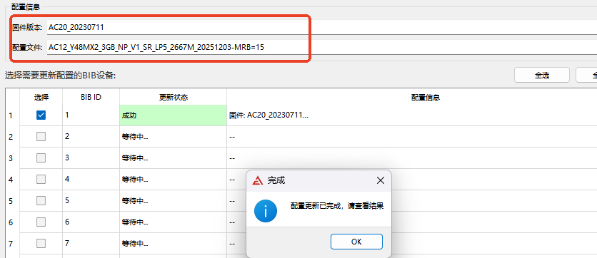
- 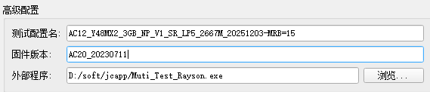

ISSUE-002 测试软件颜色显示异常（颜色配置无法生效）
- 当前状态：修复中
- 修复计划：正在检查渲染逻辑，今日将发布补丁。
- 责任人：崔永元
- 预计完成：2026-03-09 发布新版本并验证
- 本次自测目标：验证颜色配置在切换与重启后均能稳定生效。
- 如图所示：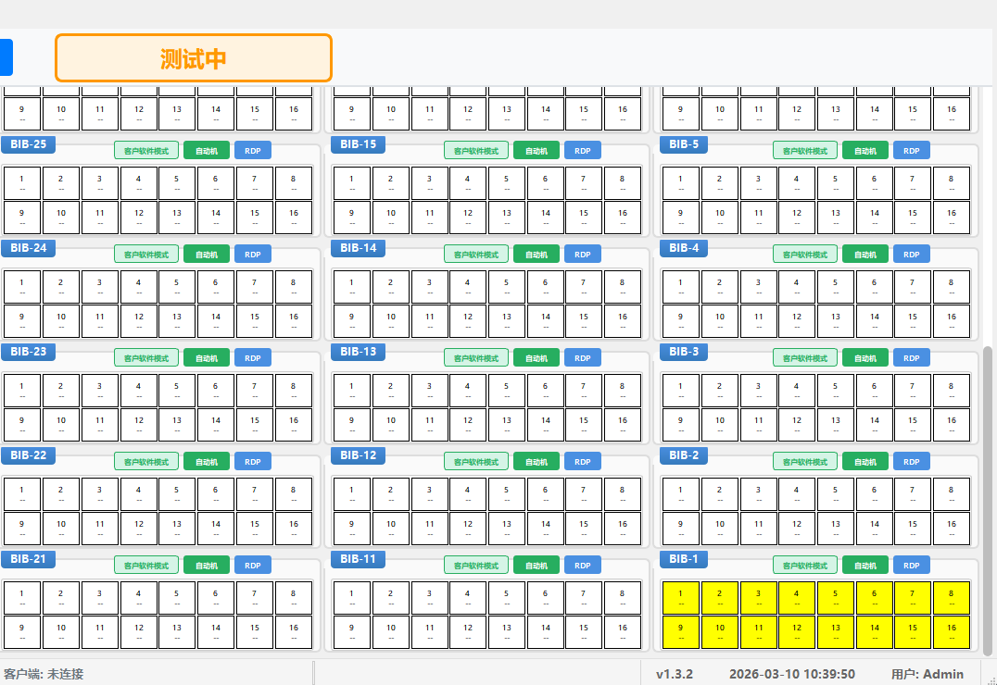
- 测试中颜色为黄色

ISSUE-003 正式版上传功能异常（V1.3.1测试版正常，正式版无法上传结果给刘杰自动机部分）
- 当前状态：排查中
- 修复计划：正在对比测试版与正式版差异，定位具体阻断点。
- 责任人：崔永元
- 预计反馈：2026-03-11 输出修复方案
- 本次自测目标：验证正式版上传链路可完整打通并成功回传到下游模块。

ISSUE-004 ACapp指令变更失效（更改配置后开始指令未生效）
- 当前状态：分析中
- 修复计划：该问题属偶发情况（复现率约1/50），正在通过日志分析定位根因，确保彻底解决。
- 责任人：崔永元
- 预计反馈：2026-03-11 定位根因并给出修复排期
- 本次自测目标：通过重复回归验证配置变更后开始指令的稳定生效。
- 如图所示：默认界面
- 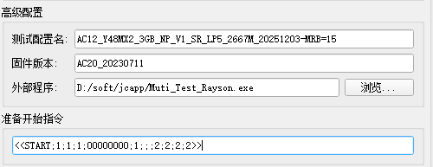
- 点击保存配置按钮
- 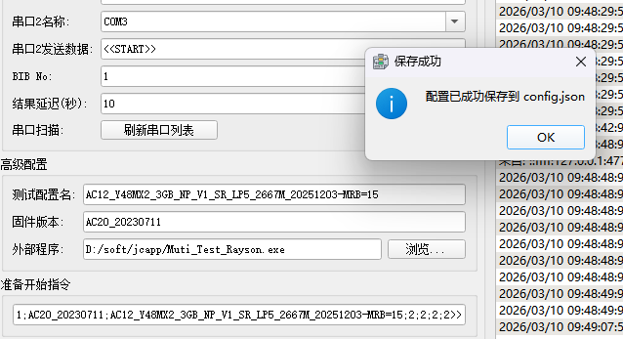
- 重新打开软件
- 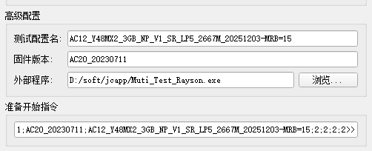
- 发送测试指令

